附件3：

长治市中心血站2020年度部门决算

第一部分 概况
一、本部门职责：我单位是长治地区唯一法定向临床提供血液、输血科研及临床用血业务指导的采供血机构，年供血量约12吨。承担着全市12个县（区）318.09万人，83所临床用血医疗机构的血液保障任务。
二、机构设置情况（包括部门单位构成情况、下属单位名单）我单位设置有办公室、质管科、业务科、质控科、献血服务科、成分科、检验科、供血科、供应科、财务科、总务科等11个职能部门。形成功能完善，运转良好的工作局面。

第二部分 2020年度部门决算公开报表（粘贴公开的10张表，无数据公开空表，不得自行删减表格）
- 收入支出决算总表
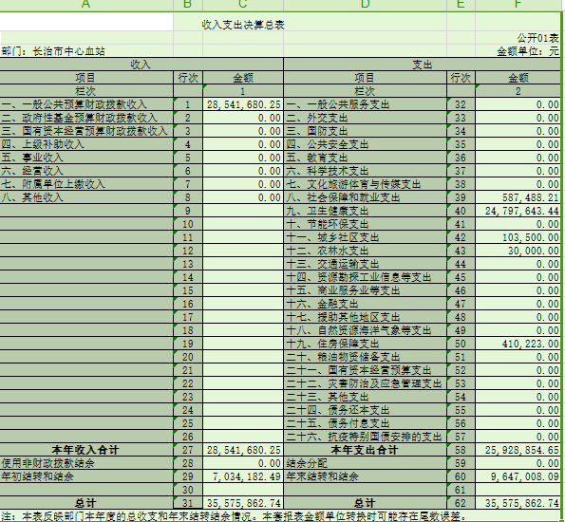

- 收入决算表
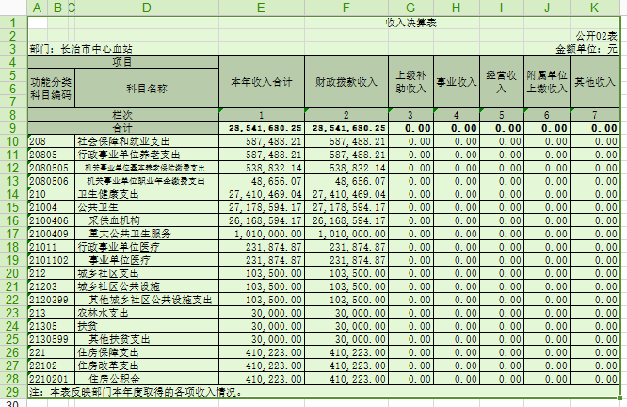

- 支出决算表
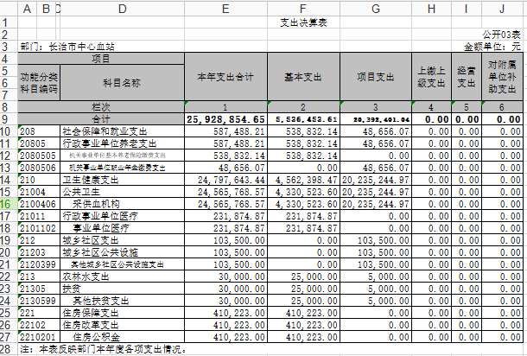

- 财政拨款收入支出决算总表
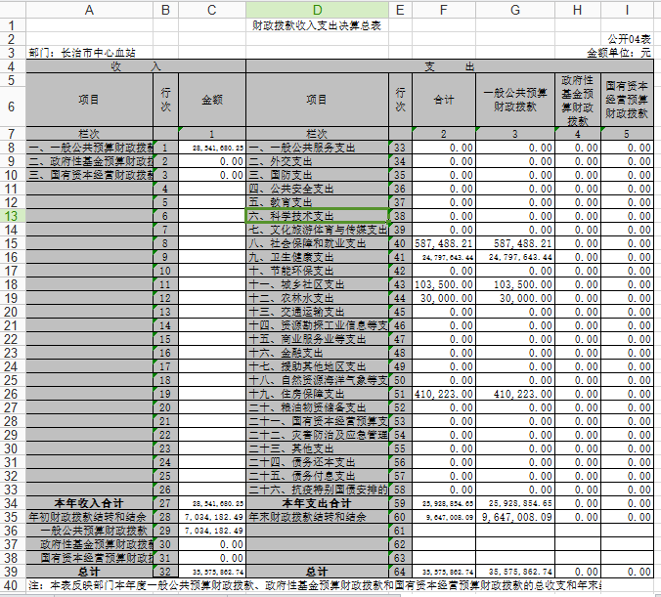

- 一般公共预算财政拨款支出决算表（一）
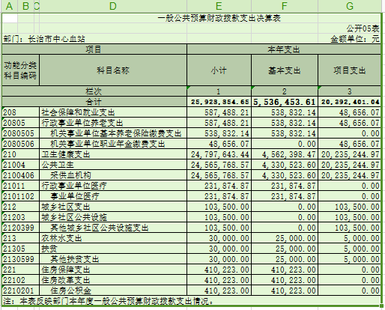

- 一般公共预算财政拨款支出决算表（二）
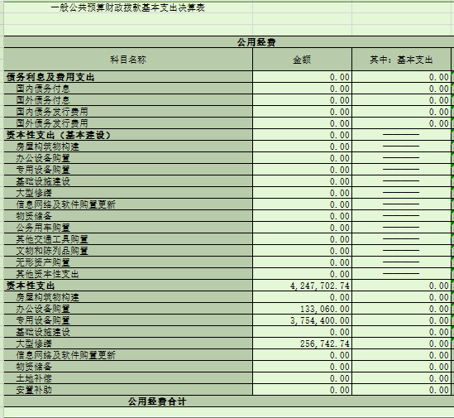

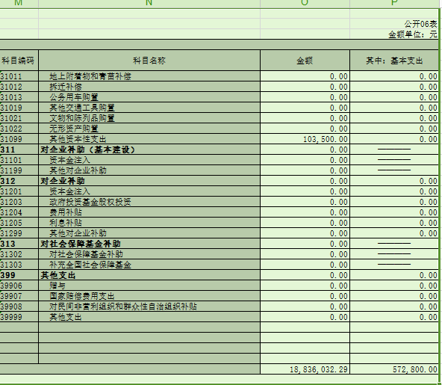

- 政府性基金预算财政拨款收入支出决算表
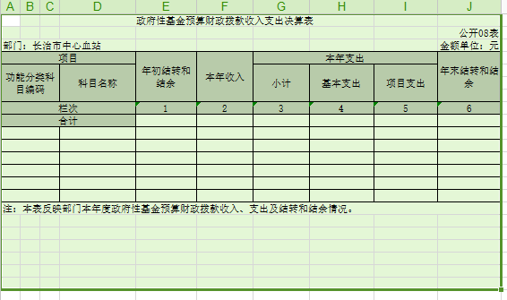

- 国有资本经营预算财政拨款收入支出决算表
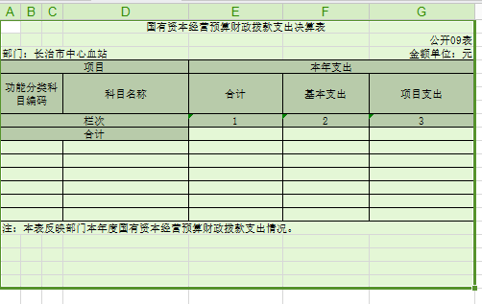

- 部门决算公开相关信息统计表
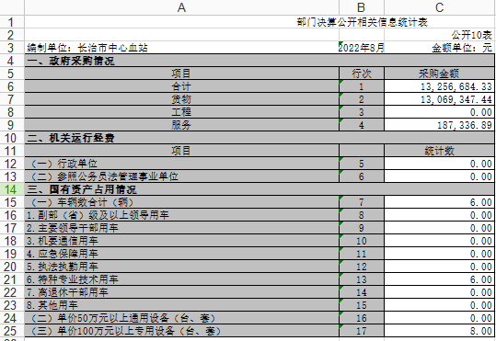

- 三公经费公开表

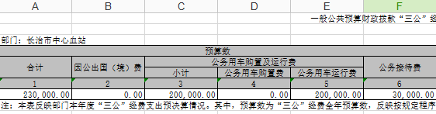
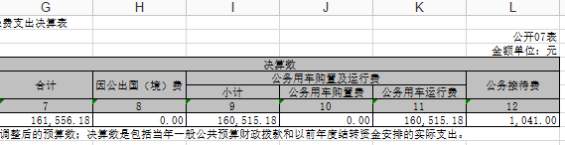

第三部分 2020年度部门决算情况说明（每一部分不得自行删减，无相关内容则须文字说明）
一、2020年度部门决算数据变动情况及原因
我部门2020年度收入2854.17万元，其中财政拨款收入2854.17万元，较上年增加341.06万元，增加13.6%，原因为上年财政应返还额度在本年全部以发文方式返还给单位形成收入增加；2020年度支出2592.89万元，其中财政拨款支出2592.89万元，较上年增加211.48万元，增加8.8%，原因是本年收入增加支出相应增加。
二、“三公”经费增减变动原因说明
我部门2020年度“三公”经费16.16万元，其中公务出国0元，公务用车购置费0万元，公务用车运行维护费16.05万元，公务接待0.1万元。“三公”经费较上年减少4.32万元，减少21%，原因是由于疫情影响下乡采血减少；2020年我部门发生会议费0.34万元，较上年减少0.62万元，减少64.6%，原因是疫情影响外出参加会议减少；发生培训费0.15万元，较上年减少2.37万元，减少94.15%，原因是受新冠疫情影响外出学习培训减少。
2020年，我部门因公出国（境）团组数0个，0人次；公务用车购置数0辆，公务用车保有数6辆；国内公务接待批次1个，接待人次10人；国（境）外公务接待批次0个，接待人次0人。
三、机关运行经费增减变动原因说明
我部门2020年单位发生机关运行经费财政拨款57.28万元，比2019年决算增加4.02万元，增加7.5%,原因是按单位实际人头比例编制支出。
四、其他说明（参考模板，各单位可根据本单位实际情况进行修改和完善）无

（一）政府采购情况
2020年长治市中心血站政府采购预算1379.01万元、决算总额1326.55万元，其中：政府采购货物预算1357.44万元、决算1307.81万元、政府采购工程预算0万元、决算0万元、政府采购服务预算21.57万元、决算18.73万元。
- 政府购买服务指导性目录（不得删减，无内容则文字说明无该项支出）
无该项目支出。
（三）国有资产占有使用情况
1.车辆情况（必填）；我单位现有特种专业技术车辆6辆，其中采血车3辆，送血车3辆。固定资产总金额303.3万元。2020年公务用车维护费16.05万元。
2.房屋土地情况（必填）；我单位现在房屋面积5261.87平方米，房屋总固定资产总额987.28万元。
3.其他国有资产占有使用情况（必填）。其中通用设备固定资产547.38万元，专用设备固定资产3577.97万元，其中超百万设备8台。家具、用具、装具及动植物固定资产40.39万元。

（四）非税收入和基金执收情况
我单位2020年非税收入征缴国库（行政事业性收费收入）2162.85万元。我单位是不以营利为目的的公益性组织，我单位非税收入名称为公民临床用血收费，设立依据卫规财发[2005]437号和晋发改医药发[2018]67号文件、晋价费字[2014]70号文件。征收方式为收支两条线管理。
晋发改医发[2018]67号文收费标准如下：
一、去白细胞收费标准
1、规范去白细胞的悬浮红细胞收费，每单位（200毫升全血制备）加收20元；
2、新增去白细胞混合浓缩血小板，在原浓缩血小板价格基础上每单位（200毫升全血制备）加收20元，再乘以混俣单位数；
3、新增去白细胞单采血小板在原单采血小板价格基础上每治疗量加收140元。
二、洗涤红细胞收费标准
1、规范洗涤红细胞每单位（手工盐水200毫升全血制备）为240元。
2、新增洗涤红细胞每单位（机制品200毫升全血制备）为340元。
三、辐照血液每袋加收辐照费用60元，不再按每单位收取。
四、血站和医疗机构必段严格执行上述规定，在醒目位置公示临床用血项目价格，接受社会监督。
五、本通知自发文之日起执行。晋价费字[2014]70号文件与本通知不一致的,以本通知为准。

晋价费字[2014]70号收费标准
山西省物价局和山西省卫计委关于规范公民临床用血价格的通知
如下:
一、血站向医疗机构供应血液的价格包括血站采集、储存、分离、检验的费用。
二、全血价格，每200毫升220元。
三、其它血液项目血站供应价格如下：
（一）悬浮红细胞，每单位（200毫升全血制备）210元。
（二）洗涤红细胞，每单位（200毫升全血制备）240元。
（三）RHD（-）血型全血价格，在全血价格基础上每200毫升加收100元；RHD（-）血型悬浮红细胞、RHD(-)血型洗涤红细胞，分别在悬浮红细胞、洗涤红细胞价格基础上每单位（200毫升全血制备）加收100元。
（四）冰冻血浆，每100毫升40元。
（五）单采血小板，每袋1400元。
（六）单采粒细胞，每袋1400元。
（七）浓缩血小板，每单位（200毫升全血制备）100元。
（八）病毒灭活血浆，在冰冻血浆价格基础上每100毫升加收60元。
（九）辐照血液，在原血液项目价格基出上每单位（200毫升全血制备）加收60元。
（十）冰冻解冰去甘红细胞，在原血液项目价格基础上每单位（200毫升全血制备）加收500元。
（十一）冷沉淀凝血因子，每单位（200毫升全血制备）100元。
（十二）混合浓缩血小板每袋价格，以实际混合浓缩血小板单位数量确定。
即：混合浓缩血小板价格=浓缩血小板价格（100元/每单位）×混合浓缩血小板单位数
四、凡经过滤除白细胞的悬浮红细胞每袋加收20元。
五、医疗机构对公民临床用血的收费包括血站供应价格、配血费、储血费。
六、血站和医疗机构必须严格执行上述规定，不得向患者另行收取其他费用。应公示临床用血项目价格，接受社会监督。
七、本通知发文之日起执行，以前相关血液项目价格规定同时废止。
（五）单位绩效评价工作情况及评价结果
1.预算绩效管理工作开展情况
根据预算绩效管理要求，2020年我部门组织对项目支出全面开展绩效自评，其中：一级项目0个，二级项目6个，共涉及资金1507.53万元，占一般公共预算项目支出总额的58.1%。
- 部门决算中项目绩效自评结果
在2020年度部门决算中反映无偿献血者纪念品及食品、无偿献血专用材料医用耗材2、业务人员补助、重大公共卫生、专用设备购置等6个项目绩效自评结果。
- 无偿献血者纪念品及食品项目自评综述：根据年初设定的绩效目标，项目自评得分91.45分。全年预算数为184.65万元，执行数为53.65万元，完成预算的29.05%。项目绩效目标完成情况：较好完成了年初预算本项目的执行，全部完成政府采购工作，有效保障了采供血业务的顺利进行。

- 无偿献血专用材料医用耗材2项目自评综述：根据年初设定的绩效目标，项目自评得分90.25分。全年预算数为432.6万元，执行数为107.71万元，完成预算的24.9%。项目绩效目标完成情况：较好完成了年初预算本项目的执行，并全部完成相关政府采购，有效保障了单位采供血业务工作的顺利进行。

3、无偿献血专用材料诊断试剂2项目自评综述：根据年初设定的绩效目标，项目自评得分89.1分。全年预算数为390.1万元，执行数为205.05万元，完成预算的52.52%。项目绩效目标完成情况：较好完成了年初预算本项目的执行，并完成相关政府采购工作，有效保障了单位采供血业务工作的顺利进行。

- 业务人员补助项目自评综述：根据年初设定的绩效目标，项目自评得分94.58分。全年预算数为199.48万元，执行数为174.62万元，完成预算的87.54%。项目绩效目标完成情况：较好完成了年初预算本项目对来务人员工资发放和社会保障缴费等工作，有效的保障采供血业务的顺利进行。
- 专用设备购置项目自评综述：根据年初设定的绩效目标，项目自评得分87.31分。全年预算数为199.7万元，执行数为76.59万元，完成预算的38.35%。项目绩效目标完成情况：我站按年初预算本项目全部完成政府公开采购，并完成支付，有效的保障了我站业务工作的顺利进行。
6、重大公共卫生防治艾滋病项目自评综述：根据年初设定的绩效目标，项目自评得分87分。全年预算数为101万元，执行数为0万元，完成预算的0%。项目绩效目标完成情况：我站按年初预算本项目全部完成政府公开采购，并完成支付，有效的保障了我站业务工作的顺利进行。

......
（六）其他
第四部分 名词解释
对本部门公开情况中涉及到的专用名词进行解释（参考模板，各单位可根据本单位实际情况进行修改和完善）
（一）基本支出：指为保障机构正常运转、完成日常
工作任务而发生的人员支出和公用支出。
（二）项目支出：指在基本支出之外为完成特定行政任
务和事业发展目标所发生的支出。
（三）“三公”经费：指市直部门用一般公共决算安排的因公出国（境）费、公务用车购置及运行费和公务接待费。其中，因公出国（境）费反映单位公务出国（境）的国际旅费、国外城市间交通费、住宿费、伙食费、培训费、公杂费等支出；公务用车购置费反映公务用车车辆购置支出（含车辆购置税）；公务用车运行维护费反映单位按规定保留的公务用车燃料费、维修费、过路过桥费、保险费、安全奖励费用等支出；公务接待费反映单位按规定开支的各类公务接待（含外宾接待）支出。
（四）机关运行经费：指行政单位和参照公务员法管理的事业单位使用一般公共决算安排的基本支出中的日常公用经费支出。

